**Projeto de Supervisão Predial**

**Projeto: Supervisão Predial**

**Versão: 1.0**

Índice

Introdução 3

Objetivo 3

Plataforma de Implementação 3

Passos do sistema 3

Arquitetura do Software 4

Componente de Gerência de Tarefas (CGT) 5

Camada de Interface com o Usuário 6

Camada de Gerência de Dados 8

Estação remota e sensores 8

Lógica de funcionamento 8

# Introdução

Esse sistema permitirá aos usuários monitorar o status ambiental do prédio, podendo verificar zonas ou pontos específicos.

## Objetivo

O objetivo do presente documento é expor as necessidades e como deverão ser atendidas estas necessitadas, definindo os requisitos do sistema e como poderá ser implantado.

# Plataforma de Implementação

A fim de entregar um pacote que atenda a necessita do cliente, o sistema contará com um conjunto de sensores que aferirá os dados da forma que o cliente necessita sendo a seguinte configuração “Raspberry Pi” com dispositivos que possuem a capacidade de aferir os dados de temperatura, pressão e umidade, usando uma placa de extensão para que sejam colocados os sensores capazes já supracitados anteriormente.

Para que a via de comunicação não seja um problema pela necessidade de verificar uma grande quantidade de dispositivos em pouco tempo, será feito da seguinte forma:

Deverá ser criado um serviço de fila que receberá os dados enviados via comunicação HTTP(REST com JSON), em um outro serviço que será programado para que seja possível fazer a recuperação de em vários chamados, para isso será usado o conceito de multithread. Também terá um serviço criado para ser executado para verificar ser todas as placas tiveram seus dados gravados em um banco NoSql.

Deverá ser criado um serviço MVC, para recuperação dos dados do banco, assim podendo verificar pontos ou até mostrar Dashboard com fluxos de dados com melhor tradução para o cliente.

# Passos do sistema

1. O sistema deverá será dividido em serviços, que respeitará os seguintes passos para cada estrutura.
2. Funcionalidade “Raspberry Pi”;
   1. Será criado um agendamento;
   2. Passos do funcionamento do sistema, Quando o momento de acionamento acontecer;
      1. O dispositivo chamará via HTTP o API de fila, passando os dados aferidos no dispositivo;
      2. Recebendo de volta a confirmação de sucesso.
3. Funcionalidade “Fila”;
   1. Será criado duas API que receberá os dados da aferição, sendo que cada API cuidará de uma determinada quantidade de dispositivos;
   2. Passos das API “grava fila”;
      1. Receberá os dados;
      2. Criará mais uma linha na fila com os dados da aferição, contendo nome do dispositivo, temperatura, umidade, pressão, tempo de Aferição, tempo de envio da aferição.
   3. Será criado duas API para disponibilizar dados das filas, cada API será responsável por uma fila.
   4. Passos das “Recupera das filas”;
      1. Receberá uma solicitação de dados da fila;
      2. Será recuperado os cinco primeiros da fila.
      3. Será devolvido os seguintes dados, nome do dispositivo, temperatura, umidade, pressão, tempo de Aferição, tempo de envio da aferição.
4. Funcionalidade “Gravação de dados”;
   1. Será criado um serviço de recuperação da fila, que será duplicado, sendo que cada um será responsável por uma fila.
   2. Deverá ter um agendamento para que a cada 1,5 segundo recupere a fila guardada.
   3. Passos do serviço “Gravar dados”;
      1. Chamará via HTTP a API da fila, recebendo os dados;
      2. Deverá verificar se os dados respeitam o nível de temperatura pré-escolhido para cada ponto, que está em memória, para facilitar o processamento, assim evitando gargalo de processamento.
      3. Deverá gravar em banco os dados recuperados.
5. Funcionalidade “Alerta da Placa morta”;
   1. Deverá ser criado um serviço que deverá ter um agendamento para seu acionamento, que deverá acontecer a cada 5 segundos.
   2. Passos do “Alerta”;
      1. Recupera do banco os nomes dos dispositivos que tiveram as aferições feitas nos últimos 5 segundos.
      2. Validará os nomes dos com a lista do que está pré-gravada em memória.
      3. Caso algum dispositivo não tenha sua aferição, será lançado um alarme com a seguinte mensagem “dispositivo morto, com possível risco à vida humana”.
6. Funcionalidade WEB para usuário cliente.
   1. Será criada uma funcionalidade WEB, com acesso ao banco para mostrar dados escritos ou em Dashboards.

## Arquitetura do Software

Serão criados quatro servidores, um para banco de dados, dois para os serviços de validação de aferição e um para as filas.

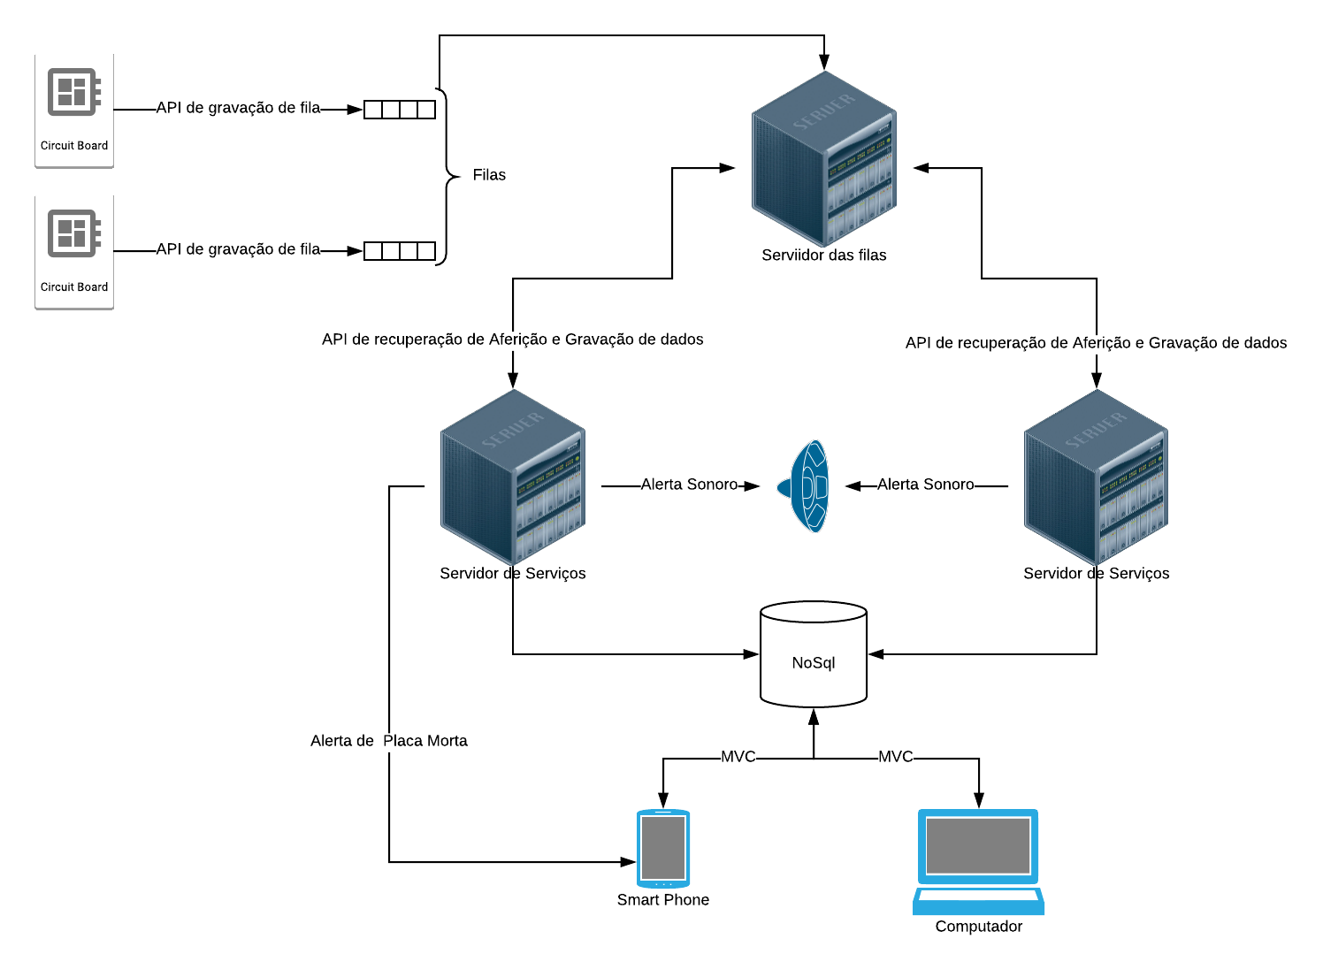

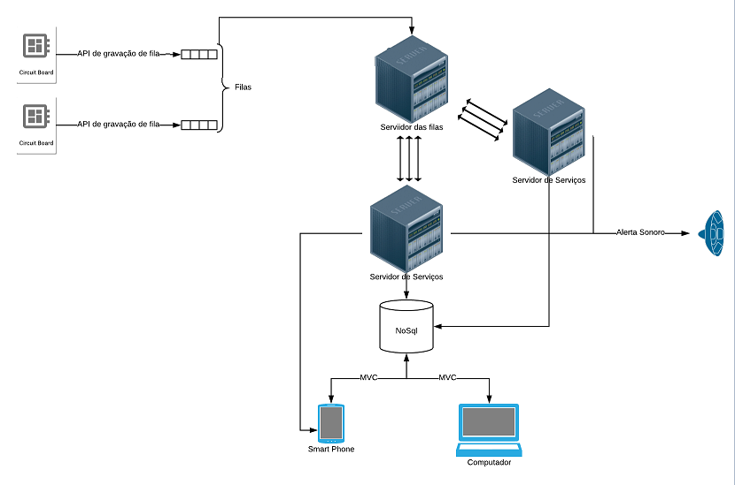

## Comunicações

Os componentes de comunicação deveram retornar os dados de usando o padrão JSON, e como padrão de comunicação utilizará o REST. Exemplo a seguir do JSON a ser utilizado.

{  
 "id": "1",  
 "nome": "HTU20A-BMP0505",  
 "temperatura": 22.09  
}

Outro exemplo de serviço, porém usando os dados que retornaram no serviço de recuperação de dados do dispositivo “Raspberry Pi”.

1. Recuperação de informações dos sensores;

{

"id": "1",  
 "nome": "HTU20A-BMP0505",  
 "temperatura": 22.09,  
 "umidade": 79.05,  
 "pressao": 101730,  
 "unidade": "celsius",  
 "timeAfericao": "2018-07-27T18:44:08.90909999+00:00"

}

## Camada de Gerência de Dados

* 1. Os dados serão armazenados utilizando mlab (utilizando NoSql, nobanco mogoDB), para gerar painéis de informação será utilizado o KIBANA.
  2. A fim de facilitar a implementação do sistema será utilizado o Docker, a fim de agilizar implantação em caso urgente replicação dos serviços.

# Estação remota e sensores

* 1. Será usado Raspberry Pi, para a montagem dos será utilizado os dispositivos [DHT11](https://www.filipeflop.com/blog/mostrando-informacoes-de-temperatura-no-lcd-16x2-com-o-dht11/) e BMP085/BMP180.

1. 

 